A feladat két részből áll:
- Kikeresni az alábbi szavakat a betűhalmazból
- A színeket csoportokba rendezni aszerint, hogy a mesében milyen állathoz tartoznak.

Keresendő szavak:
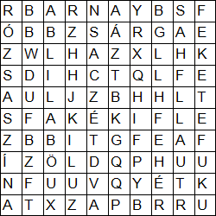
Barna
Fehér
Fekete
Kék
Lila
Rózsaszín
Sárga
Zöld

Megoldás:
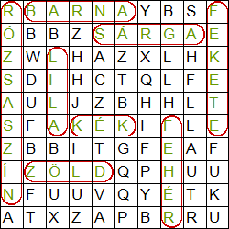
Zebra: fekete, fehér
Flamingó: rózsaszín
Zsiráf: sárga, barna
Papagáj: kék, zöld, lila

